美国经济指标与加密市场波动的关联性分析：宏观经济有多大影响力？

撰文：Hotcoin Research

### 引言

8月5日加密货币市场经历了“黑色星期一”，遭遇了近一年来最严重的 3 天抛售，比特币一度跌至4.9万美元，加密货币市场暴跌17%。美国非农就业数据疲软、美元降息叠加日元加息的预期是本次暴跌的直接导火索。这一市场事件不仅反映了加密货币市场的高波动性，也揭示了其与宏观经济指标之间的紧密关联。

加密货币价值更多由市场供需和投资信任决定，加密市场波动与宏观经济指标，特别是美国经济指标息息相关。本文将揭秘宏观经济对加密市场的影响力，探讨美国经济指标变化与加密市场波动的传导机制、近期加密市场波动与宏观经济指标的关系、宏观经济展望与加密市场走向分析等，帮助投资者理解这些经济指标与加密货币市场的关系，更好地把握市场动向，制定有效的投资策略。

### 一、宏观经济指标概述

宏观经济指标通过反映经济健康状况和影响中央银行的货币政策，进而对金融市场和加密货币市场产生深远影响。理解这些指标及其传导机制，是研究加密货币市场波动的重要基础。

#### 1.1 美联储基准利率

美联储基准利率是指联邦基金利率，即商业银行间隔夜拆借利率。美联储通过公开市场操作、调整贴现率和准备金率来调控基准利率。利率的调整机制包括：

基准利率的调整对经济活动和金融市场有广泛影响。加息通常用来抑制通胀，减少市场流动性，可能导致高风险资产如加密货币的投资减少。降息则旨在刺激经济增长，增加市场流动性，有利于高风险资产的投资。

#### 1.2 消费者价格指数（CPI）

消费者价格指数（CPI）衡量的是消费者支付的商品和服务的价格变化，是主要的通胀指标。CPI包括食品、住房、服装、交通、医疗等多个分类的价格变化。

CPI的上升表明通胀压力增加，可能导致中央银行提高利率以控制通胀，减少市场流动性。反之，CPI下降则表明通胀压力减轻，货币政策可能趋于宽松。

#### 1.3 生产者价格指数（PPI）

生产者价格指数（PPI）衡量的是生产者出售商品和服务时所获得的价格变化。PPI反映了生产阶段的价格变化，与消费者价格指数（CPI）一起被视为衡量通货膨胀的重要指标。PPI主要包括以下三个部分：

PPI的上升通常预示着未来通胀压力，因为生产成本的增加往往会传导到消费者价格，导致CPI上升。高PPI可能促使中央银行采取紧缩货币政策，如提高利率，以抑制通胀。反之，PPI下降可能表明通胀压力减轻，货币政策可能趋于宽松。

#### 1.4 采购经理人指数（PMI）

采购经理人指数（PMI）是衡量制造业和服务业活动的重要指标，由采购经理的调查结果编制而成。PMI包括五个主要成分：新订单、生产、就业、供应商配送时间和库存。PMI值大于50表示经济扩张，小于50表示经济收缩。

PMI被视为经济健康状况的领先指标。PMI的上升反映了制造业或服务业活动的扩张，经济健康状况良好，投资者信心增强，市场资金流动性增加。反之，PMI下降则表明经济活动放缓，可能导致投资者信心下降，资金流出市场。

#### 1.5 劳动力市场指标

非农就业人数：非农就业人数反映了除农业外的所有行业就业状况，是衡量劳动力市场健康的重要指标。数据通常每月发布，由美国劳工统计局（BLS）进行调查。

劳动参与率：劳动参与率衡量在劳动年龄人口中有工作或积极寻找工作的比例，是反映劳动力市场活力的重要指标。

工资增长：工资增长反映了劳动力市场的紧张程度和通胀压力。工资水平上升会增加消费者的可支配收入，促进消费，但也可能推高CPI，引发通胀压力。

失业率：失业率是指在劳动年龄人口中未就业但积极寻找工作的比例。低失业率通常表明经济繁荣，但也可能带来通胀压力。

劳动力市场的健康状况不仅反映经济健康状况，还直接影响消费者支出和通胀预期，从而影响宏观经济政策。例如，低失业率和高工资增长可能促使央行加息，以抑制通胀。

#### 1.6 股票市场

股票市场作为反映经济健康状况的一个重要晴雨表，对宏观经济指标变化极为敏感。股票市场上涨通常反映了经济增长和企业盈利能力增强，而市场下跌则可能预示经济衰退和企业盈利能力下降。

投资者在股票市场中的行为也会受到宏观经济指标和政策变化的影响。股市的剧烈波动，不仅影响投资者信心，也对加密货币市场产生了连锁反应。

#### 1.7 政治经济因素

政治经济因素包括国际关系、地区冲突、总统选举、政策变化等。这些因素会对全球经济和金融市场产生重大影响。

政治经济变化往往会引发市场不确定性和避险情绪，影响金融市场的流动性。投资者在政治经济风险增加时，通常会转向安全资产如黄金和政府债券，减少对高风险资产的投资。

### 二、美国经济指标与加密货币市场的传导机制

加密货币市场因其高波动性和高风险性，受市场情绪和流动性变化的影响尤为明显。相比于黄金等传统避险资产，加密货币价格更容易受到宏观经济指标和政策变化的冲击。

宏观经济指标主要通过影响金融市场流动性和投资者情绪，进而对加密货币市场产生显著影响。美联储利率政策、银行存款准备金率、劳动力市场状况、全球经济不稳定因素等都是影响加密货币市场资金流入和价格波动的重要因素。理解这些传导机制，有助于投资者和政策制定者更好地应对加密货币市场的高波动性和复杂性。

#### 2.1 美联储利率与加密货币市场

美联储通过调整基准利率来控制货币供应量和市场流动性。当美联储加息时，借贷成本上升，企业和个人的借贷需求减少，从而导致市场上的资金减少，金融市场流动性降低。反之，降息则降低借贷成本，增加市场上的资金流动性。

加密货币市场对流动性变化高度敏感。当美联储加息时，流动性减少，投资者更倾向于撤出高风险资产，如加密货币，转向更稳定的投资，如政府债券。这种资金流动通常会导致加密货币价格下跌。相反，当美联储降息时，市场流动性增加，投资者有更多资金投入高风险高回报的资产，如加密货币，推动其价格上涨。

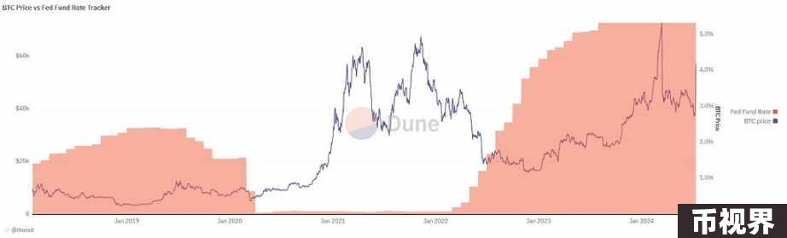

#### 2.2 银行存款准备金率与加密货币市场

银行存款准备金率是指银行必须保留的未贷出存款比例。提高存款准备金率减少了银行可用于贷款的资金量，从而降低市场流动性。降低存款准备金率则增加了银行的贷款能力，提高市场流动性。

与利率政策类似，存款准备金率的调整也会通过影响市场流动性来间接影响加密货币市场。存款准备金率上升，市场流动性减少，加密货币市场的资金流入减少，导致价格下跌。相反，降低存款准备金率提高市场流动性，有利于加密货币市场资金流入，推动价格上涨。

#### 2.3 劳动力市场与加密货币市场

劳动力市场的健康状况，如非农就业人数、劳动参与率和工资增长，直接影响消费者支出和经济增长预期。当就业情况良好、工资增长加快时，消费者支出增加，经济活跃，市场流动性增强。

当就业情况良好或CPI显示通胀率上升时，市场预期美联储可能加息以抑制通胀。这种预期会提前反映在金融市场上，导致投资者调整投资组合，减少对高风险资产如加密货币的投资。相反，当就业数据疲软或CPI下降时，市场预期美联储可能降息，增加市场流动性，推动加密货币市场资金流入。

#### 2.4 宏观经济不稳定与加密货币市场

当全球经济衰退预期增加或不稳定因素加剧时，投资者风险偏好降低，更倾向于持有现金或投资于低风险资产。此时，市场流动性通常会受到负面影响，高风险资产如加密货币的投资减少。

加密货币作为高风险资产，在经济不稳定时期通常会遭受投资者抛售。与黄金等避险资产不同，加密货币缺乏稳定性和安全性，因此在经济不确定性增加时，资金会流出加密货币市场，导致价格下跌。

### 三、近期加密市场波动的宏观背景分析

本周在全球市场同步下跌的背景下，加密货币市场也出现了暴跌。比特币在跌破6万美元后迅速下探至49000美元以下，市场恐慌情绪蔓延，加密货币总市值在24小时内减少了近20%。这一轮暴跌不仅仅是加密货币市场的孤立事件，而是全球金融市场动荡的一部分，是多重宏观经济因素共同作用的结果。

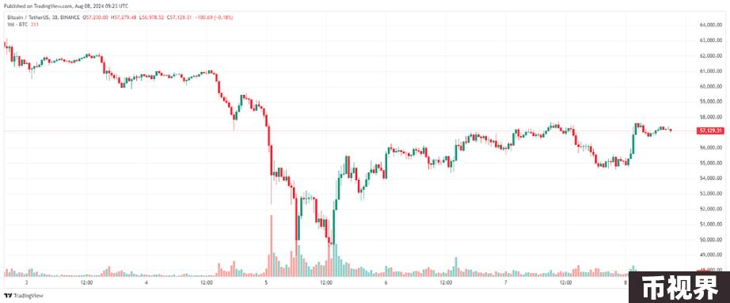

#### 3.1 导火索：美国非农就业数据疲软

2024年8月2日，美国劳工统计局数据显示，美国7月非农就业数据全面转弱，引发了美国经济衰退的担忧：新增非农就业人数仅11.4万人，远远不及17.5万人的市场预期；失业率升至4.3%，连续4个月上升；平均时薪同比增长3.6%，连续两个月低于4%的关键水平。由此，市场情绪急转直下，全球金融汇市场随之巨震。

#### 3.2 套利终结： 美元降息叠加日元加息预期

美国联邦储备委员会7月31日结束为期两天的货币政策会议，宣布将联邦基金利率目标区间维持在5.25%至5.5%之间不变。美联储同时表示，如果抗击通货膨胀继续取得想要的进展，美联储可能会在今年9月会议上宣布降息。当天日本央行将政策利率从0%至0.1%提高至0.25%左右，这是今年3月日本结束负利率政策以来的首次加息。这种政策变化形成了强烈的对比，导致套利交易者不得不抛售美元资产以偿还日元贷款。

在宣布这个消息之前，加密市场还在享受特朗普行情。消息宣布后，比特币开始一路阴跌，到8月5日出现暴跌。

#### 3.3 抛售恐慌：对Jump Trading与巴菲特市场操作的解读

8月初，Jump Trading旗下的加密部门Jump Crypto转移了大量的以太坊和USDT，引发市场对其退出加密业务的猜测。这一大额转移事件导致市场恐慌，投资者纷纷跟风抛售，加剧了市场的下跌压力。

著名投资者沃伦·巴菲特在二季度抛售了大量苹果股票，并持有创纪录的现金储备。这一操作被市场解读为对未来市场的不看好，进一步打击了投资者信心。

#### 3.4 连锁反应：全球金融市场普跌

8月5日，日本日经指数创下自1987年以来的最大跌幅，韩国Kospi指数和Kosdaq指数跌幅均超过8%，触发熔断机制。美国股市市值蒸发1.4万亿美元，纳斯达克100指数期货跌幅扩大至逾5%。

全球股市的下跌反映了投资者对经济衰退的担忧和避险情绪的上升。加密货币市场未能幸免于难，因其高风险属性，成为资金撤出和避险操作的首选目标。投资者纷纷抛售加密资产，导致价格大幅下跌。

此外，中东地区局势紧张升级担忧和美国大选的不确定性，也导致了投资者避险情绪上升，对比特币等风险资产构成压力，对加密市场波动起到推波助澜的作用。

### 四、未来经济展望与加密市场走向分析

2024年下半年，全球经济仍面临诸多挑战和不确定因素。各种因素的交织将共同决定加密市场在2024年下半年的走向。

#### 4.1 全球经济增长放缓

国际货币基金组织（IMF）和世界银行的最新预测显示，全球经济增长可能放缓。主要原因包括通胀压力、地缘政治紧张局势和供应链中断。尽管部分地区经济复苏势头强劲，但整体增速放缓的风险依然存在。

#### 4.2 美联储降息预期

市场普遍预期美联储将在2024年下半年至少降息两次，总共降息75个基点，以应对经济增长放缓的压力。美联储的降息预期将增加市场流动性，促进高风险资产投资。增加的流动性将有助于推动加密货币价格上涨，同时提高市场参与者的投资意愿。

#### 4.3 就业数据与经济政策

劳动力市场的健康状况直接影响投资者信心和经济政策。尽管美国就业数据不及预期，但尚未显示出明显的经济衰退迹象。如果未来几个月就业数据进一步恶化，可能促使美联储采取更为宽松的货币政策，这将增加市场流动性，对加密货币市场形成支持。

#### 4.4 比特币和以太坊现货ETF的获批

比特币和以太坊现货ETF的获批与上市，为整个加密生态注入了新的动能。近日全球财富管理巨头摩根士丹利宣布将允许财务顾问向符合条件的客户推荐比特币交易所交易基金（ETF）。ETF的便利性和合法性使得更多机构投资者和散户可以更容易地参与加密货币市场。

#### 4.5 美国总统大选的影响

美国总统大选的动态将对市场情绪和加密货币市场产生重要影响。不同候选人的政策差异巨大，他们对加密资产的立场将直接影响市场走势。随着大选临近，市场波动性可能加剧。

#### 4.6 加密货币市场的法规和政策环境

加密货币市场的法规和政策环境正在不断变化。各国政府和监管机构对加密货币的态度和政策将对市场产生重大影响。加强监管可能提高市场透明度和安全性，但也可能限制市场的增长和创新。投资者需关注全球范围内的政策动态，特别是美国和中国等主要经济体的政策变化。

#### 4.7 地缘政治紧张局势

中东局势、俄乌战争等地缘政治冲突以及其他地区的不稳定因素，都可能对全球经济和加密市场产生负面影响。地缘政治风险增加时，投资者通常会转向更为安全的资产如黄金和美元，这可能导致加密货币市场的资金流出和价格下跌。

总之，尽管面临诸多不确定性，加密货币市场仍具有巨大的发展潜力。技术创新、市场需求和制度环境的改善，都为市场提供了新的增长机会。然而，投资者需要警惕市场的高波动性和潜在风险，合理配置资产，避免过度投机。